Встреча воспитанников МБДОУ МО г.Краснодар Детский сад №209 с поэтессой Т.Л.Ващенко. Воспитатели Е.Г.Ващенко, О.П.Скрипникова.
01.04.15. в любимой Игнатовке прошла встреча детей подготовительной к школе группы с кубанской поэтессой Тамарой Леонтьевной Ващенко. 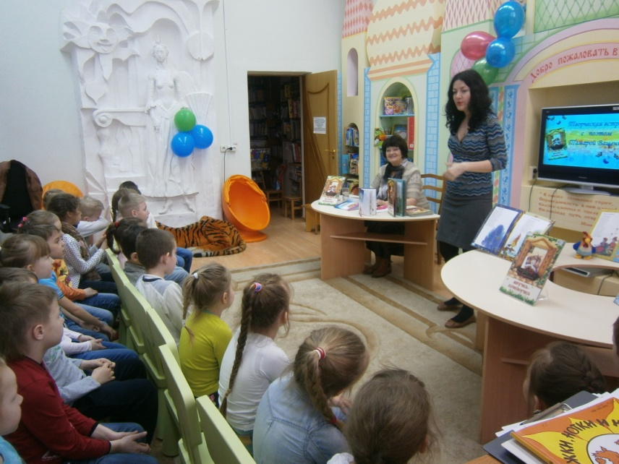
Писательница рассказала ребятам о своем детстве и творческом пути, представила свои книги.
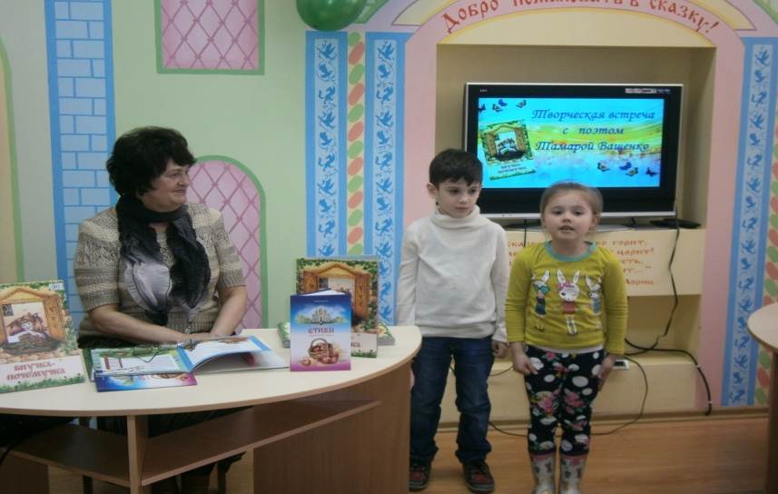
Юные читатели с удовольствием слушали новые стихи Тамары Леонтьевны и сами читали наизусть хорошо известные им. Особенно любимы детьми стихи из сборника «Внучка- почемучка»
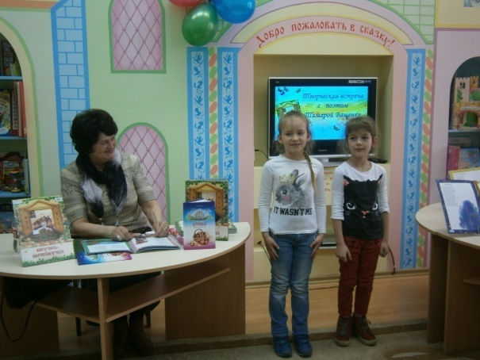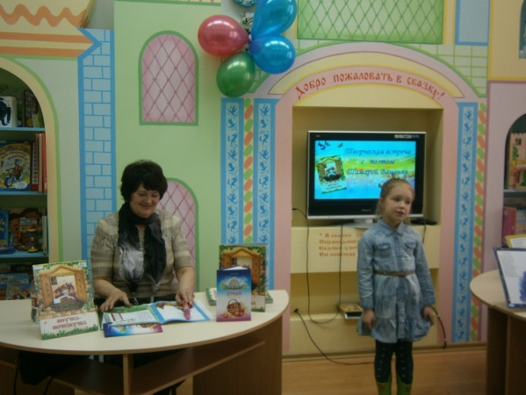
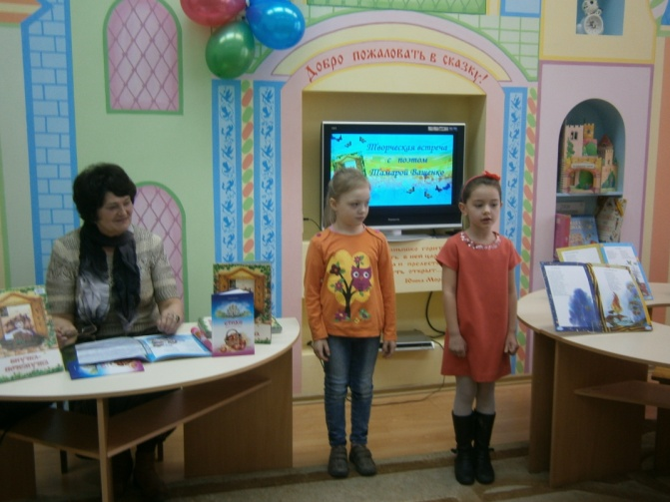
Нравится ребятам легкий слог, юмор и смысл произведений, в которых они узнают самих себя.
По окончании творческой встречи, Тамара Леонтьевна подписала сборники своих стихов для воспитанников детского сада «Чапаёнок». Детям было очень приятно и интересно получить книги с автографом.
